BÁO CÁO TIẾN ĐỘ HOÀN THÀNH
CÁC CHỨC NĂNG WEBSITE TUYỂN DỤNG
CÔNG TY CỔ PHẦN TEX-GIANG
Mục đích: Tổng hợp các chức năng thuộc Phần III – Mô tả nội dung chức năng website tuyển dụng. Các hạng mục dưới đây được đánh dấu hoàn thành theo tiến độ thực hiện; hình ảnh minh chứng sẽ được bổ sung vào từng mục.
1. TRANG CHỦ
✓ Thiết kế giao diện trang chủ theo hướng hiện đại, chuyên nghiệp, thể hiện thương hiệu tuyển dụng và văn hóa doanh nghiệp.
✓ Hoàn thành banner tuyển dụng nổi bật và thông điệp thu hút ứng viên.
✓ Hoàn thành công cụ tìm kiếm việc làm nhanh theo từ khóa, công ty và địa điểm.
✓ Hiển thị danh sách vị trí tuyển dụng nổi bật và việc làm mới nhất.
✓ Xây dựng khu vực giới thiệu doanh nghiệp, môi trường làm việc, phúc lợi và cơ hội phát triển.
✓ Tối ưu giao diện hiển thị trên máy tính, máy tính bảng và điện thoại.
Minh chứng chức năng 1 — Trang chủ
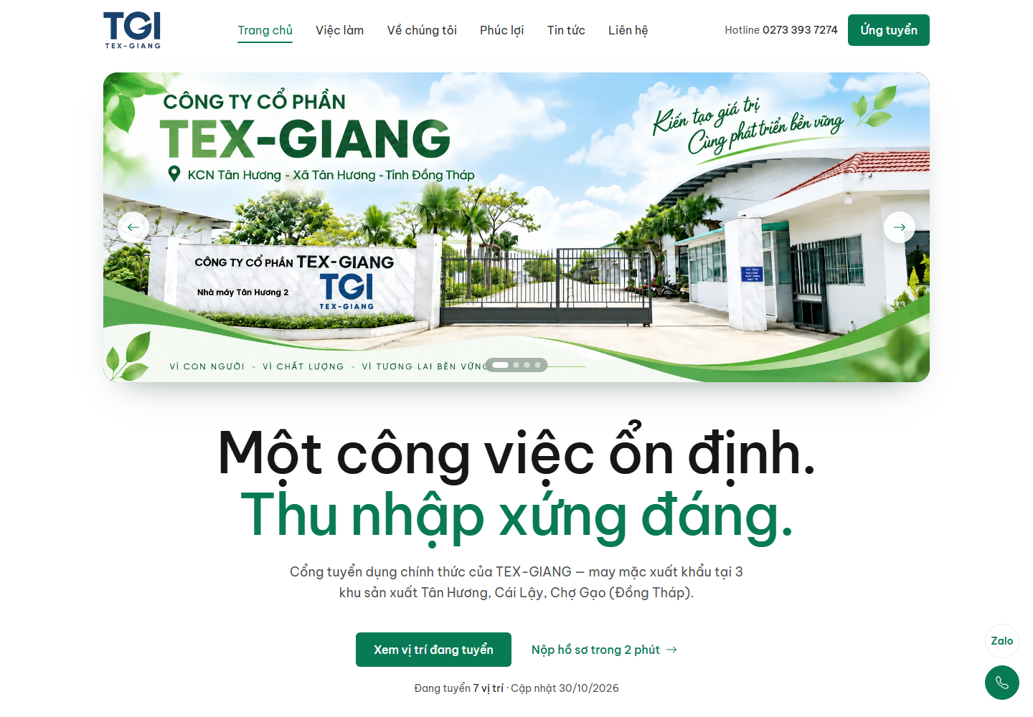
Toàn cảnh trang chủ trên máy tính (1440 px)
Công cụ tìm việc nhanh: từ khoá và địa điểm
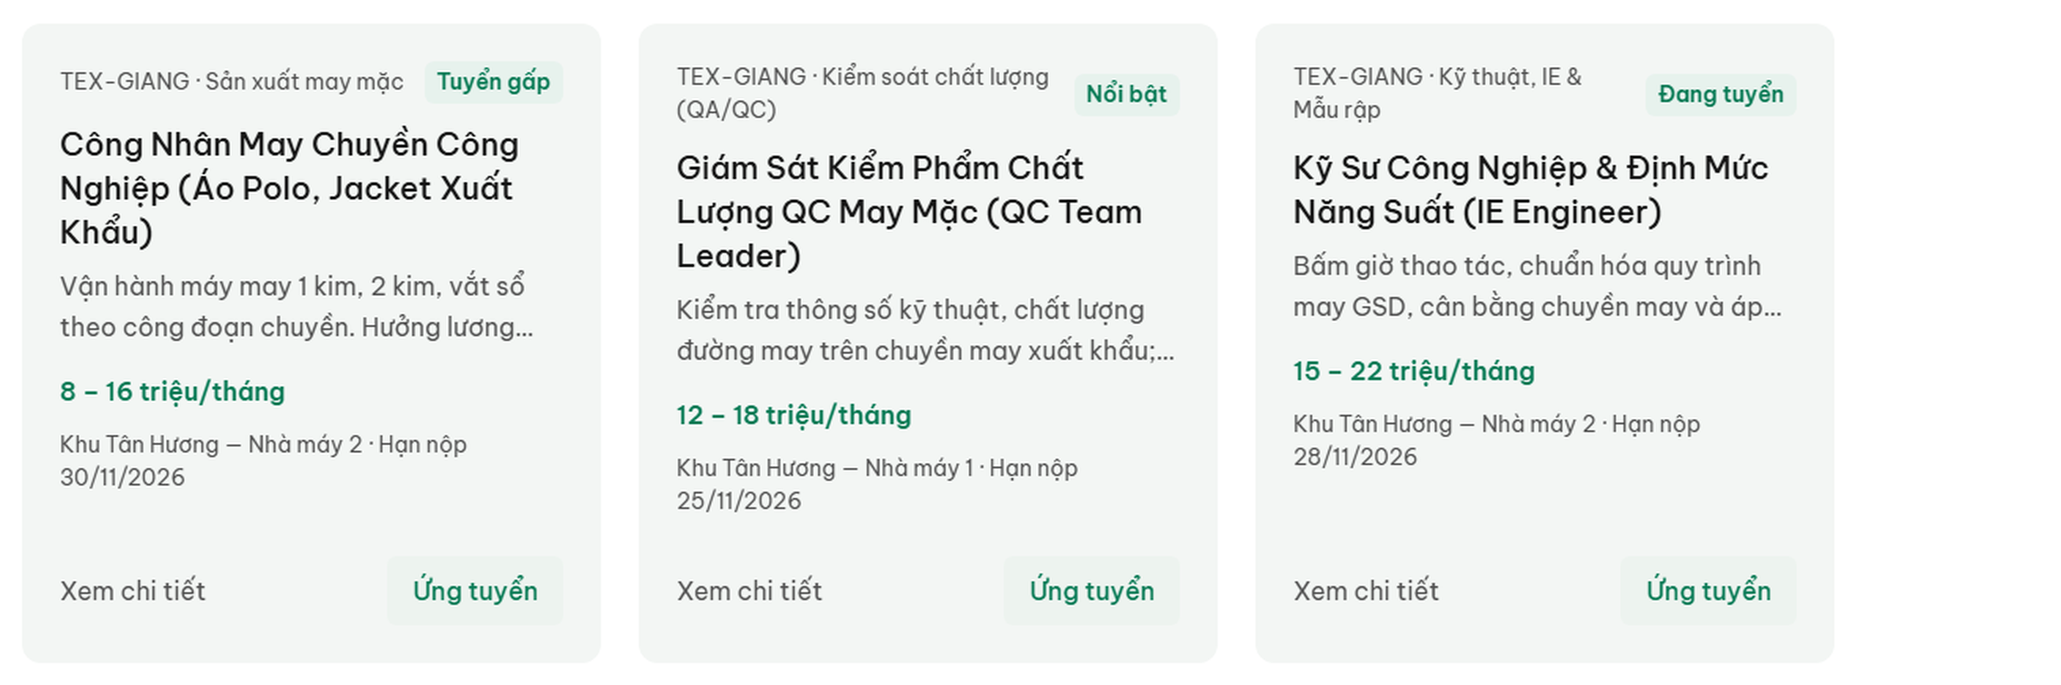
Vị trí nổi bật kèm nhãn tuyển gấp / nổi bật
2. CHỨC NĂNG TIỆN ÍCH
✓ Tích hợp hotline, email và các nút liên hệ nhanh.
✓ Thiết lập banner chính, banner pop-up và banner quảng cáo/truyền thông tuyển dụng.
✓ Tích hợp liên kết Zalo hoặc kênh hỗ trợ trực tuyến.
✓ Thiết lập liên kết đến website TEX-GIANG và TG APPAREL.
✓ Tích hợp chức năng chia sẻ tin tuyển dụng qua Facebook và Zalo.
✓ Tạo mã QR dẫn đến tin tuyển dụng hoặc trang việc làm.
Minh chứng chức năng 2 — Chức năng tiện ích
Dải banner thông báo tuyển dụng trên đầu trang
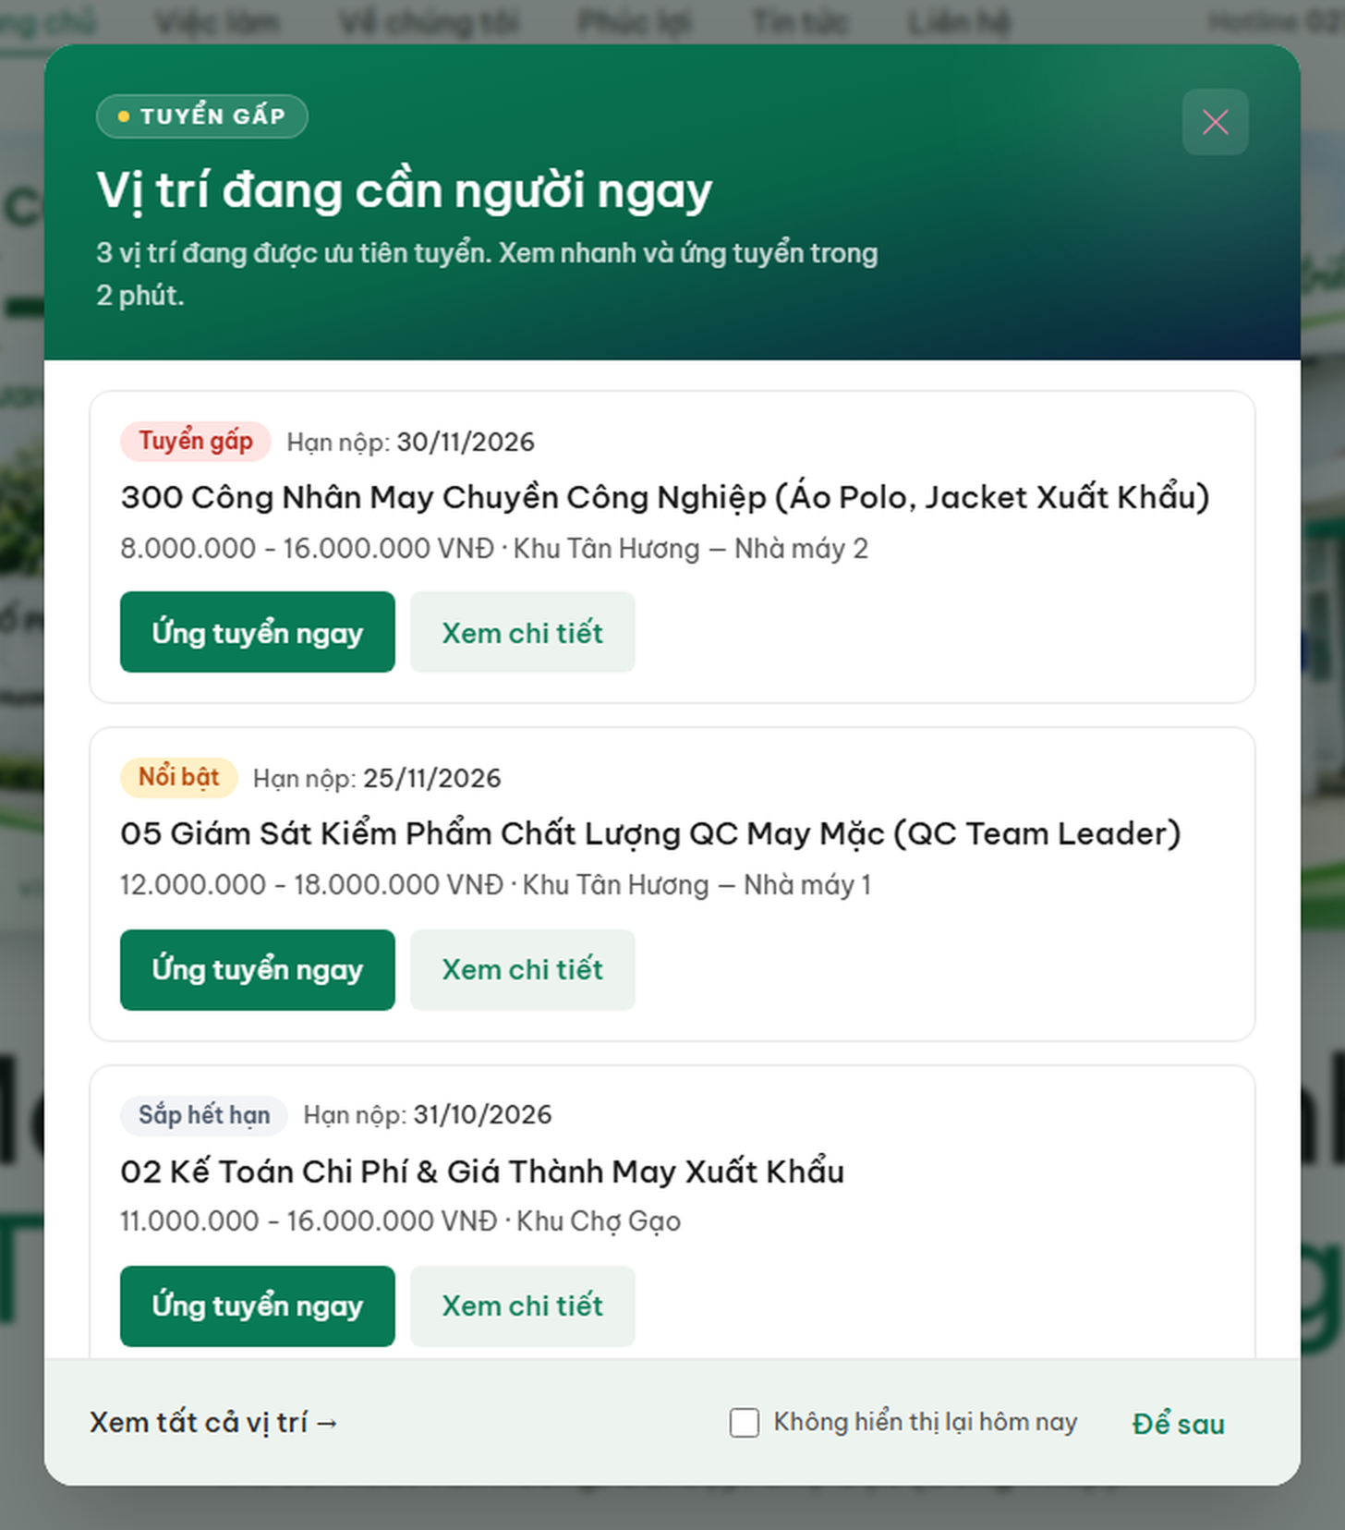
Banner pop-up “Tuyển gấp” tự bật khi mở trang chủ
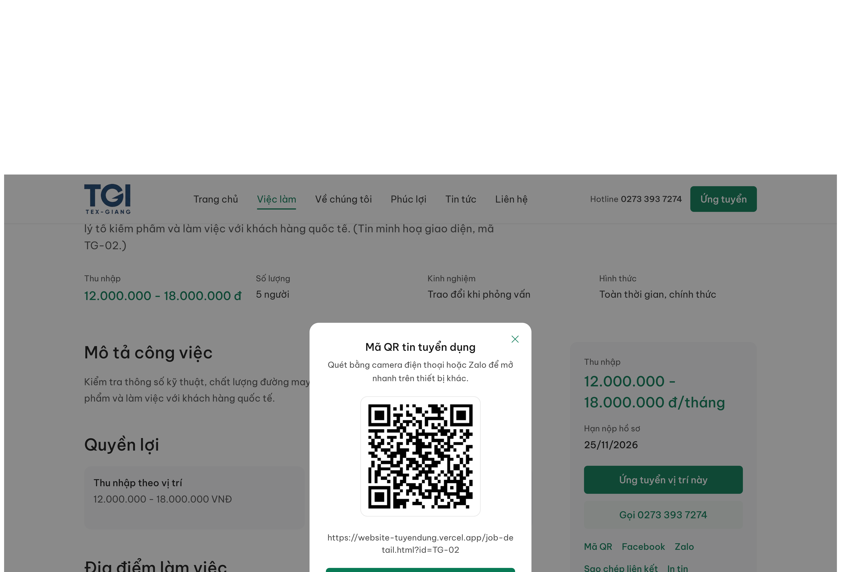
Mã QR kèm các kênh chia sẻ Facebook, Zalo, sao chép, in tin
3. DANH SÁCH VIỆC LÀM
✓ Xây dựng trang tổng hợp các vị trí đang tuyển dụng.
✓ Tích hợp chức năng tìm kiếm theo tên công việc hoặc từ khóa.
✓ Thiết lập bộ lọc theo công ty và địa điểm.
✓ Hiển thị chức danh, đơn vị tuyển dụng, địa điểm, mức lương và hạn nộp hồ sơ.
✓ Tích hợp phân trang và sắp xếp theo thời gian đăng hoặc mức độ ưu tiên.
✓ Phân biệt trạng thái tin: đang tuyển, hết hạn hoặc đã đóng.
✓ Liên kết trực tiếp đến trang chi tiết công việc và chức năng ứng tuyển.
Minh chứng chức năng 3 — Danh sách việc làm
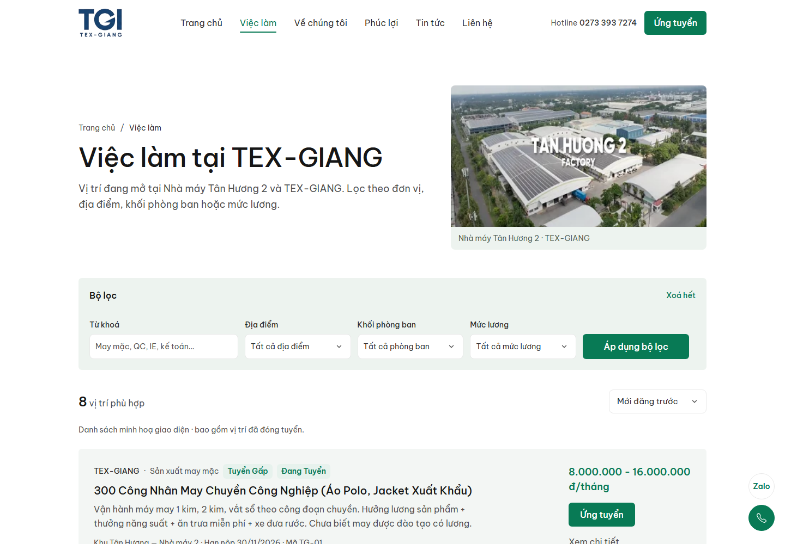
Trang danh sách việc làm
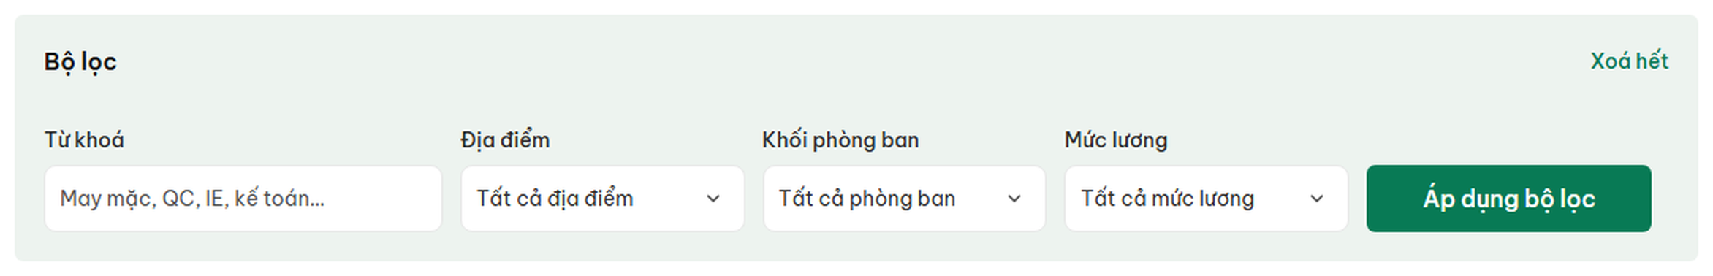
Bộ lọc theo địa điểm, phòng ban và mức lương
Phân trang và số lượng kết quả
4. ỨNG TUYỂN TRỰC TUYẾN
✓ Xây dựng biểu mẫu ứng tuyển trực tuyến, không yêu cầu ứng viên tạo tài khoản.
✓ Bổ sung các trường thông tin cá nhân: họ tên, số điện thoại và email.
✓ Cho phép ứng viên lựa chọn vị trí ứng tuyển và nhập nội dung giới thiệu bản thân.
✓ Tích hợp chức năng đính kèm CV theo định dạng hệ thống hỗ trợ.
✓ Kiểm tra dữ liệu đầu vào và hiển thị thông báo kết quả gửi hồ sơ.
✓ Lưu hồ sơ ứng viên tập trung trong hệ thống quản trị.
Minh chứng chức năng 4 — Ứng tuyển trực tuyến
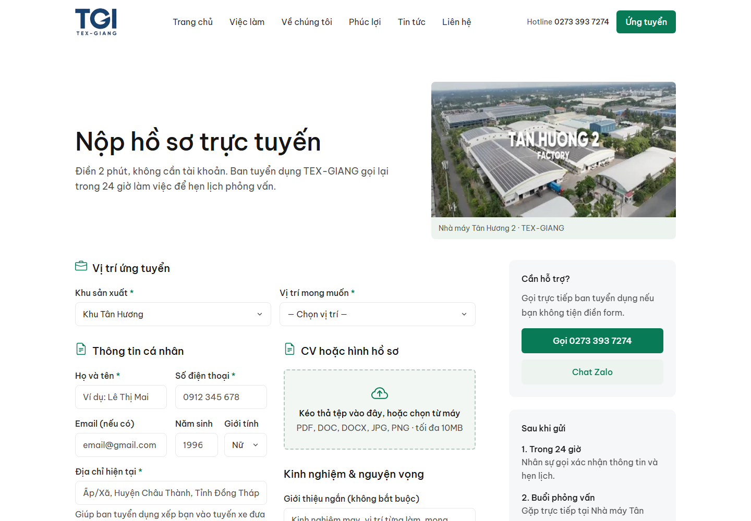
Biểu mẫu ứng tuyển trực tuyến
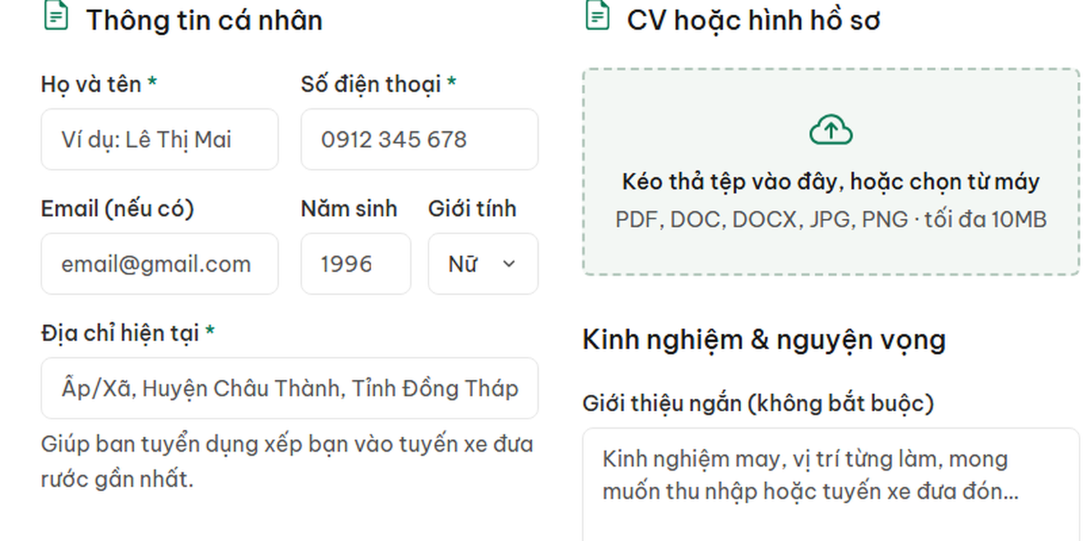
Họ tên, điện thoại, email trong biểu mẫu
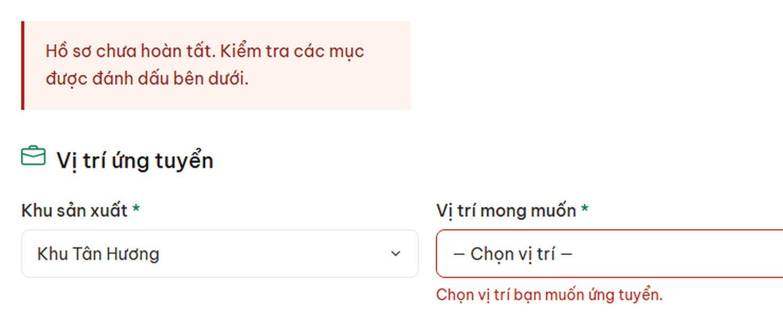
Kiểm tra dữ liệu đầu vào khi gửi thiếu thông tin
5. CHI TIẾT CÔNG VIỆC
✓ Xây dựng trang thông tin chi tiết cho từng vị trí tuyển dụng.
✓ Hiển thị mô tả công việc, nhiệm vụ và trách nhiệm.
✓ Hiển thị yêu cầu về trình độ, kinh nghiệm và kỹ năng.
✓ Hiển thị mức lương, chế độ phúc lợi, thời gian và địa điểm làm việc.
✓ Hiển thị số lượng tuyển dụng, ngày đăng và hạn nộp hồ sơ.
✓ Bổ sung nút ứng tuyển và thông tin liên hệ tuyển dụng.
✓ Tích hợp chức năng chia sẻ tin qua Facebook, Zalo và sao chép liên kết.
✓ Cho phép quản trị viên chủ động cập nhật nội dung, hình ảnh, yêu cầu, quyền lợi, thông tin liên hệ và thời hạn tuyển dụng.
Minh chứng chức năng 5 — Chi tiết công việc
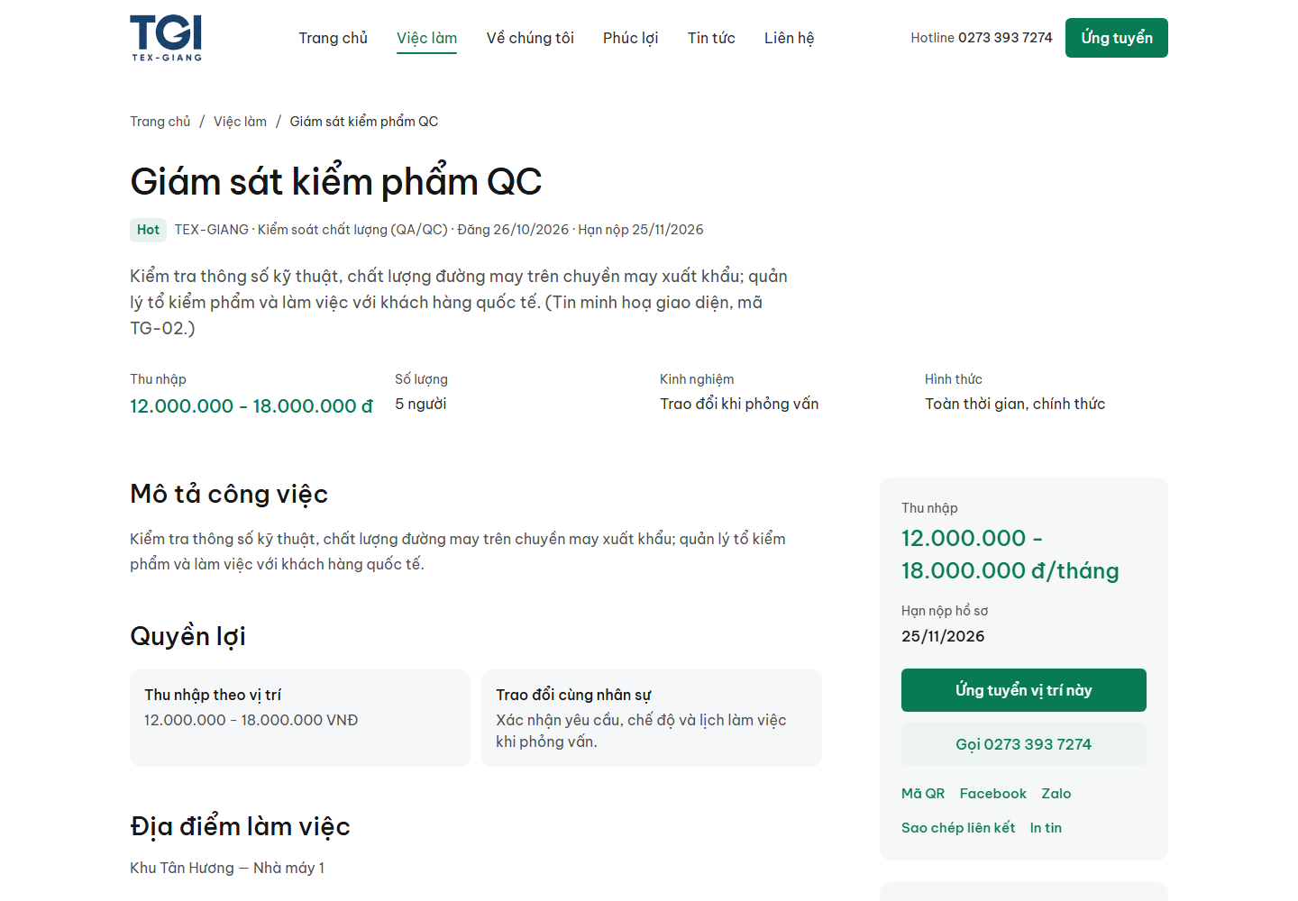
Trang chi tiết công việc
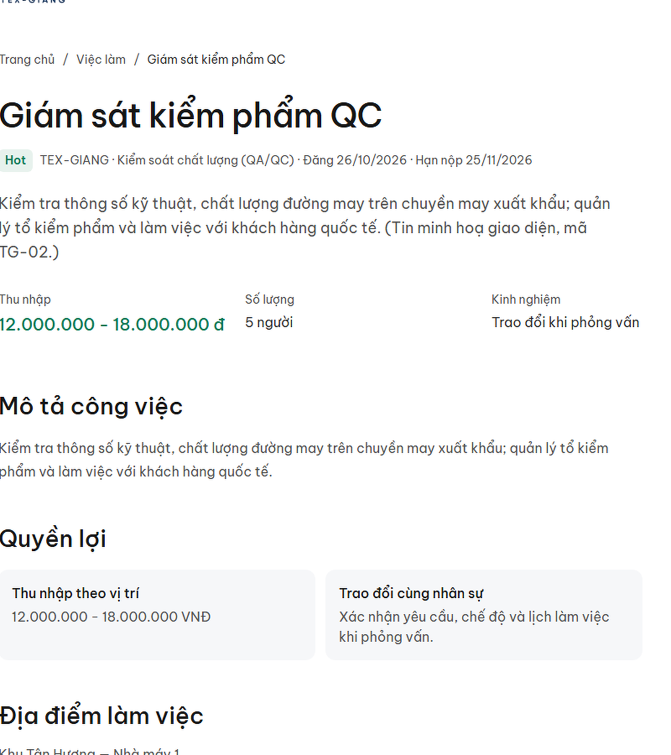
Mô tả công việc, yêu cầu và quyền lợi
6. VỀ CHÚNG TÔI
✓ Xây dựng trang giới thiệu tổng quan về doanh nghiệp và lĩnh vực hoạt động.
✓ Trình bày tầm nhìn, sứ mệnh, giá trị cốt lõi và định hướng phát triển.
✓ Bổ sung hình ảnh nhà máy, văn phòng, đội ngũ nhân sự và môi trường làm việc.
Minh chứng chức năng 6 — Về chúng tôi
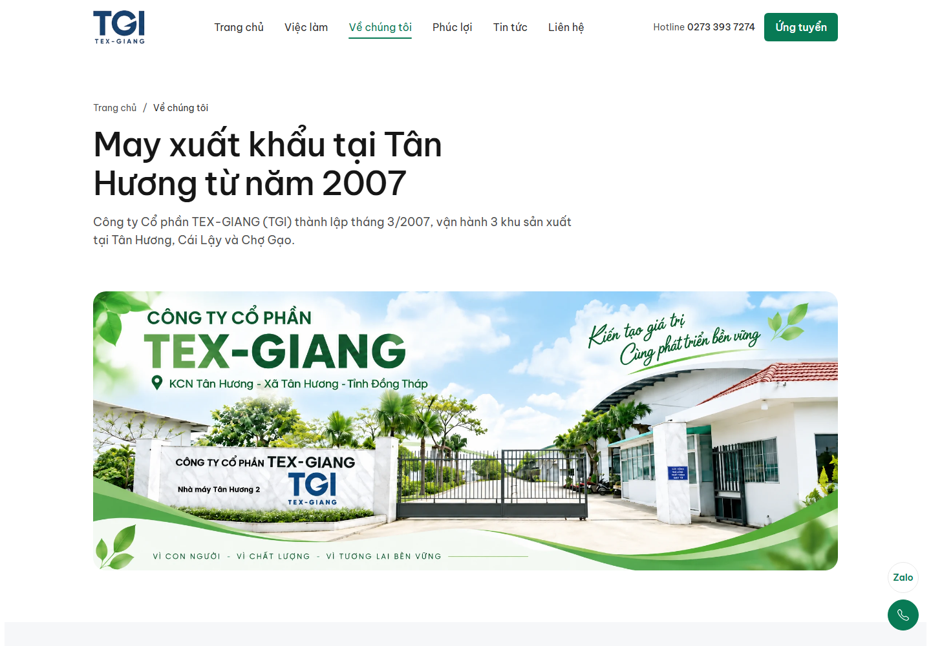
Trang giới thiệu doanh nghiệp
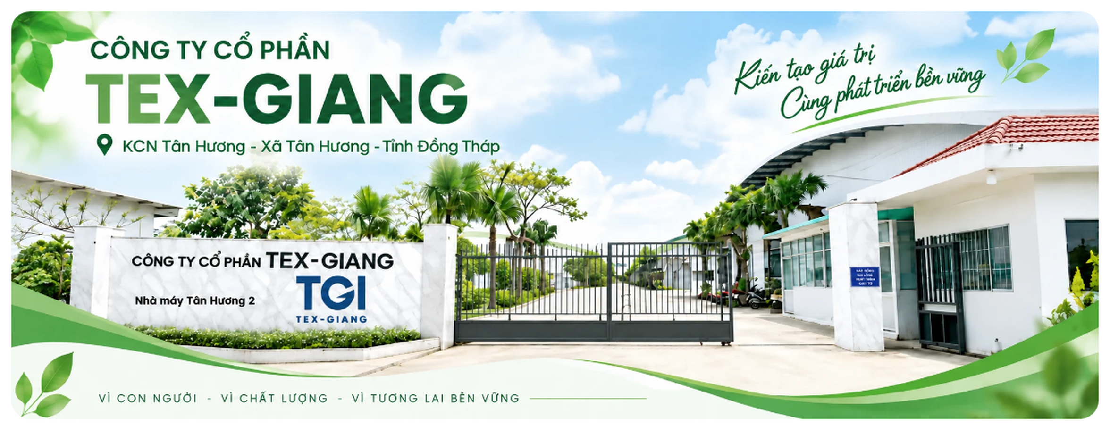
Hình ảnh nhà máy, xưởng may và môi trường làm việc
7. TIN TỨC NGHỀ NGHIỆP
✓ Xây dựng khu vực đăng tải hoạt động nội bộ, thông báo tuyển dụng, chia sẻ nghề nghiệp và sự kiện tuyển dụng.
✓ Thiết lập chức năng quản trị nội dung tin tức: thêm, xóa và sửa.
Minh chứng chức năng 7 — Tin tức nghề nghiệp
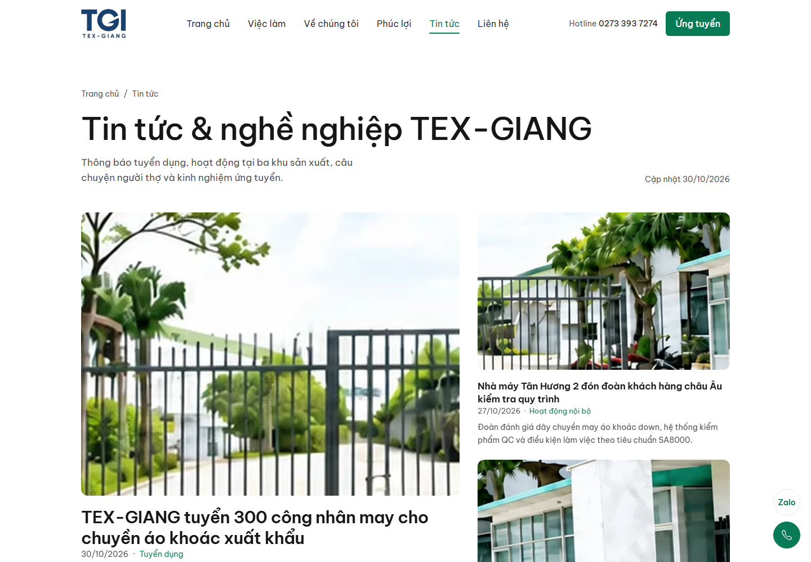
Trang tin tức nghề nghiệp

Danh sách tin và chuyên mục
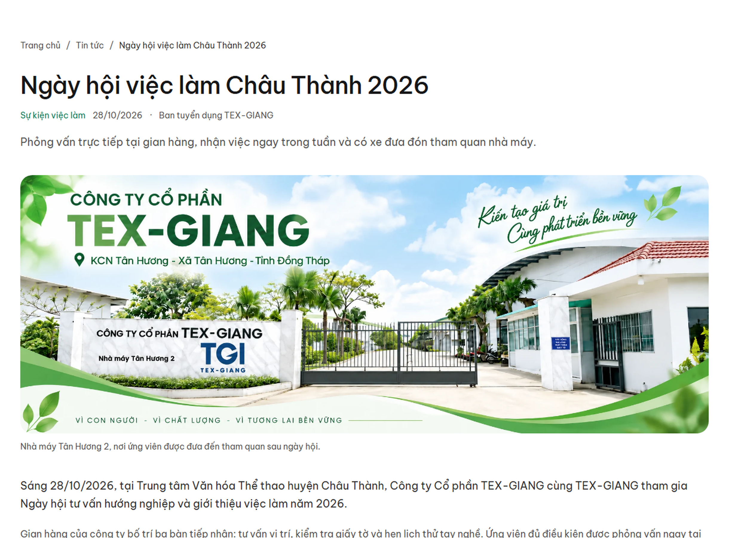
Trang chi tiết tin
8. TẠI SAO CHỌN CHÚNG TÔI
✓ Xây dựng khu vực giới thiệu những giá trị khác biệt của doanh nghiệp nhằm tăng niềm tin và thu hút ứng viên.
✓ Trình bày các tiêu chí nổi bật như môi trường làm việc chuyên nghiệp, an toàn.
✓ Giới thiệu chính sách phúc lợi và chế độ đãi ngộ.
✓ Cho phép quản trị viên chủ động chỉnh sửa nội dung.
Minh chứng chức năng 8 — Tại sao chọn chúng tôi
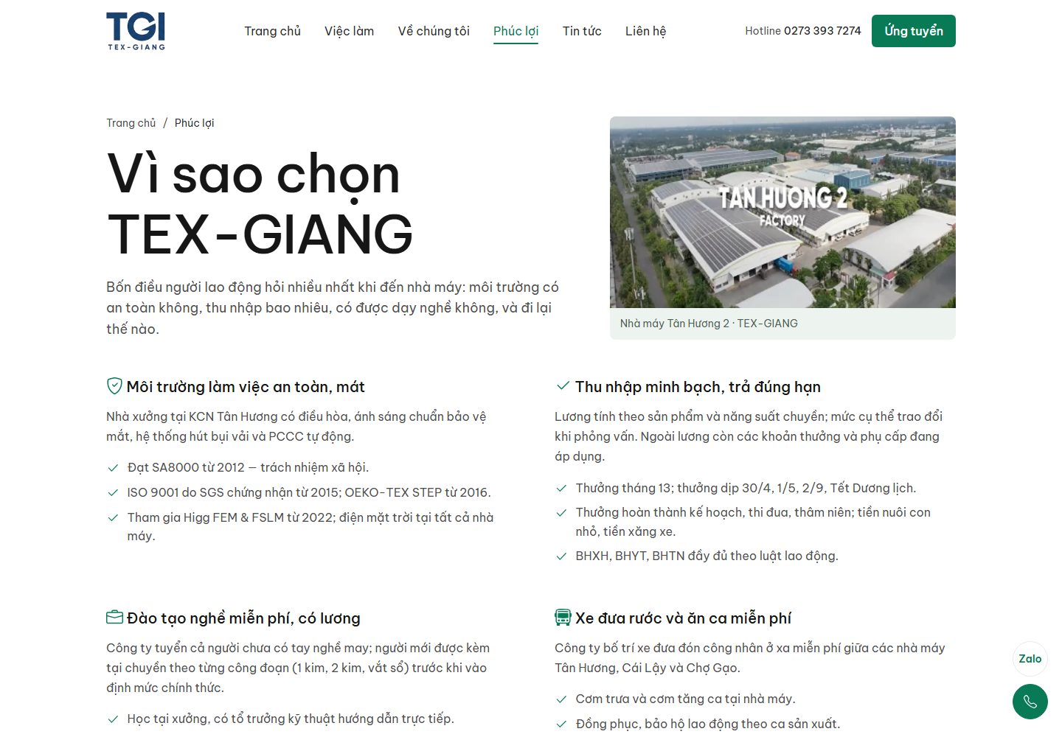
Trang phúc lợi và lý do chọn TEX-GIANG
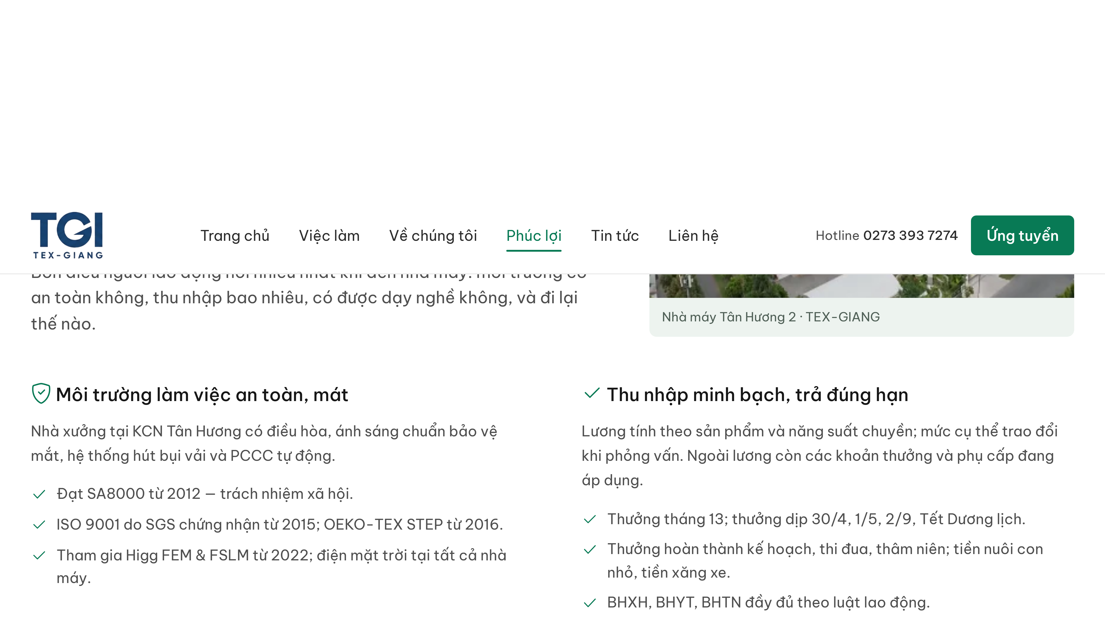
Bốn nhóm tiêu chí kèm số liệu
9. TRANG LIÊN HỆ
✓ Xây dựng trang liên hệ với đầy đủ thông tin bộ phận tuyển dụng.
✓ Tích hợp bản đồ Google Maps để hỗ trợ ứng viên xác định vị trí liên hệ.
Minh chứng chức năng 9 — Trang liên hệ
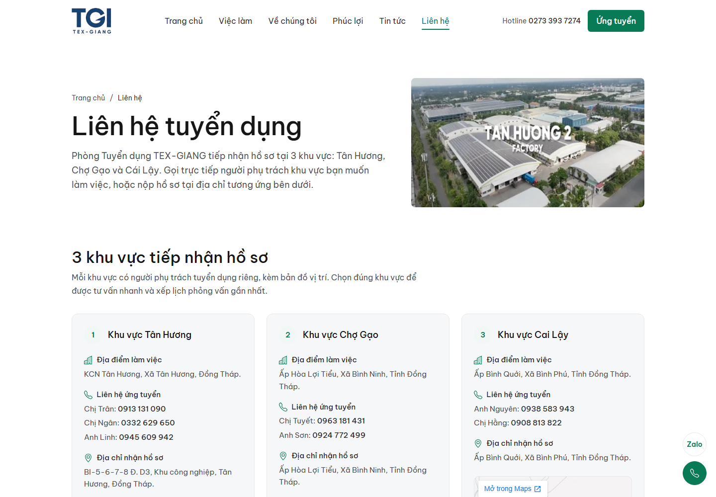
Trang liên hệ tuyển dụng
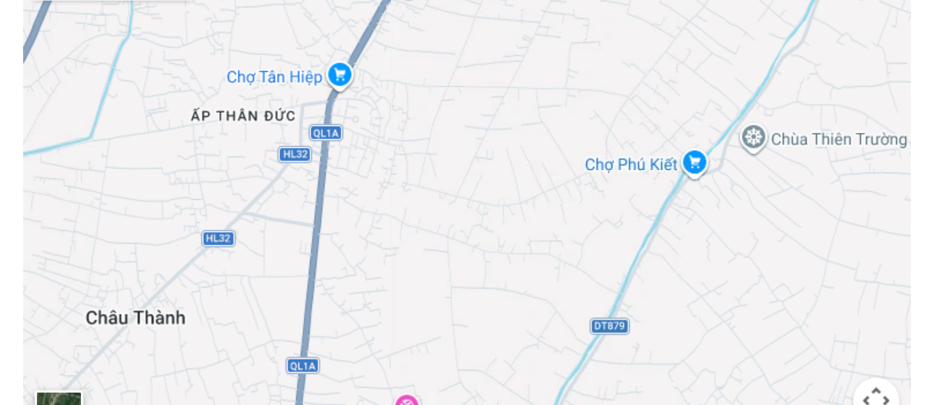
Bản đồ Google Maps nhúng trong trang liên hệ
10. TRANG QUẢN TRỊ
✓ Xây dựng hệ thống quản trị tập trung, hỗ trợ bộ phận nhân sự vận hành website mà không cần can thiệp mã nguồn.
✓ Quản lý tin tuyển dụng: tạo, sửa, sao chép, ẩn và đóng tin.
✓ Thiết lập hạn nộp hồ sơ và trạng thái tuyển dụng cho từng tin.
✓ Quản lý hồ sơ ứng viên: xem thông tin, tải CV, tìm kiếm và lọc theo vị trí.
✓ Hỗ trợ ghi chú nội bộ và cập nhật trạng thái xử lý hồ sơ ứng viên.
✓ Thống kê tổng số tin, số tin đang tuyển, số hồ sơ nhận được và thống kê cơ bản theo vị trí hoặc nguồn ứng viên khi có dữ liệu.
✓ Quản lý nội dung website: trang chủ, giới thiệu, tin tức, banner, thông tin liên hệ và các chuyên mục.
✓ Quản trị hệ thống: đăng nhập và lưu dữ liệu.
Minh chứng chức năng 10 — Trang quản trị
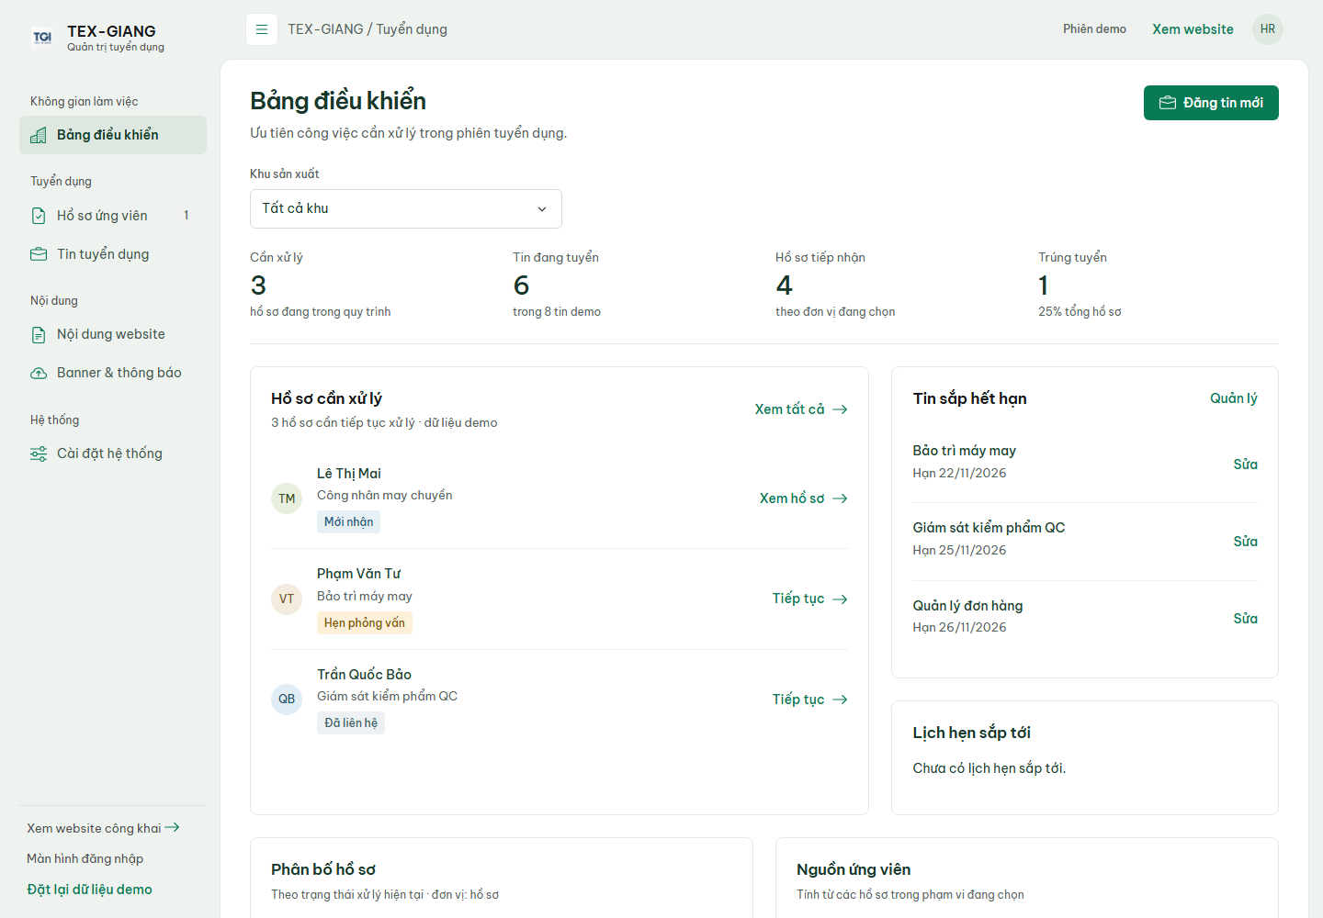
Bảng điều khiển và thống kê tuyển dụng
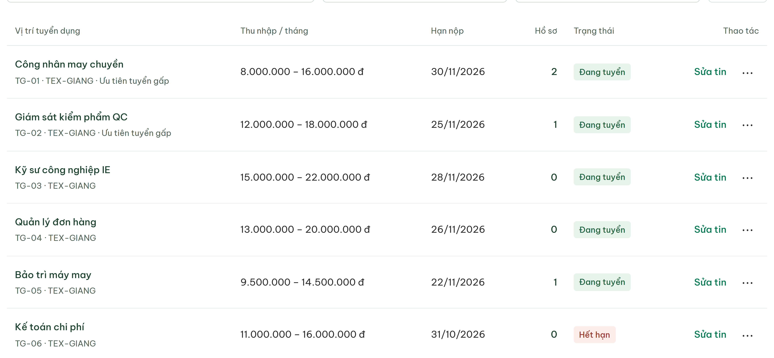
Danh sách tin tuyển dụng trong quản trị
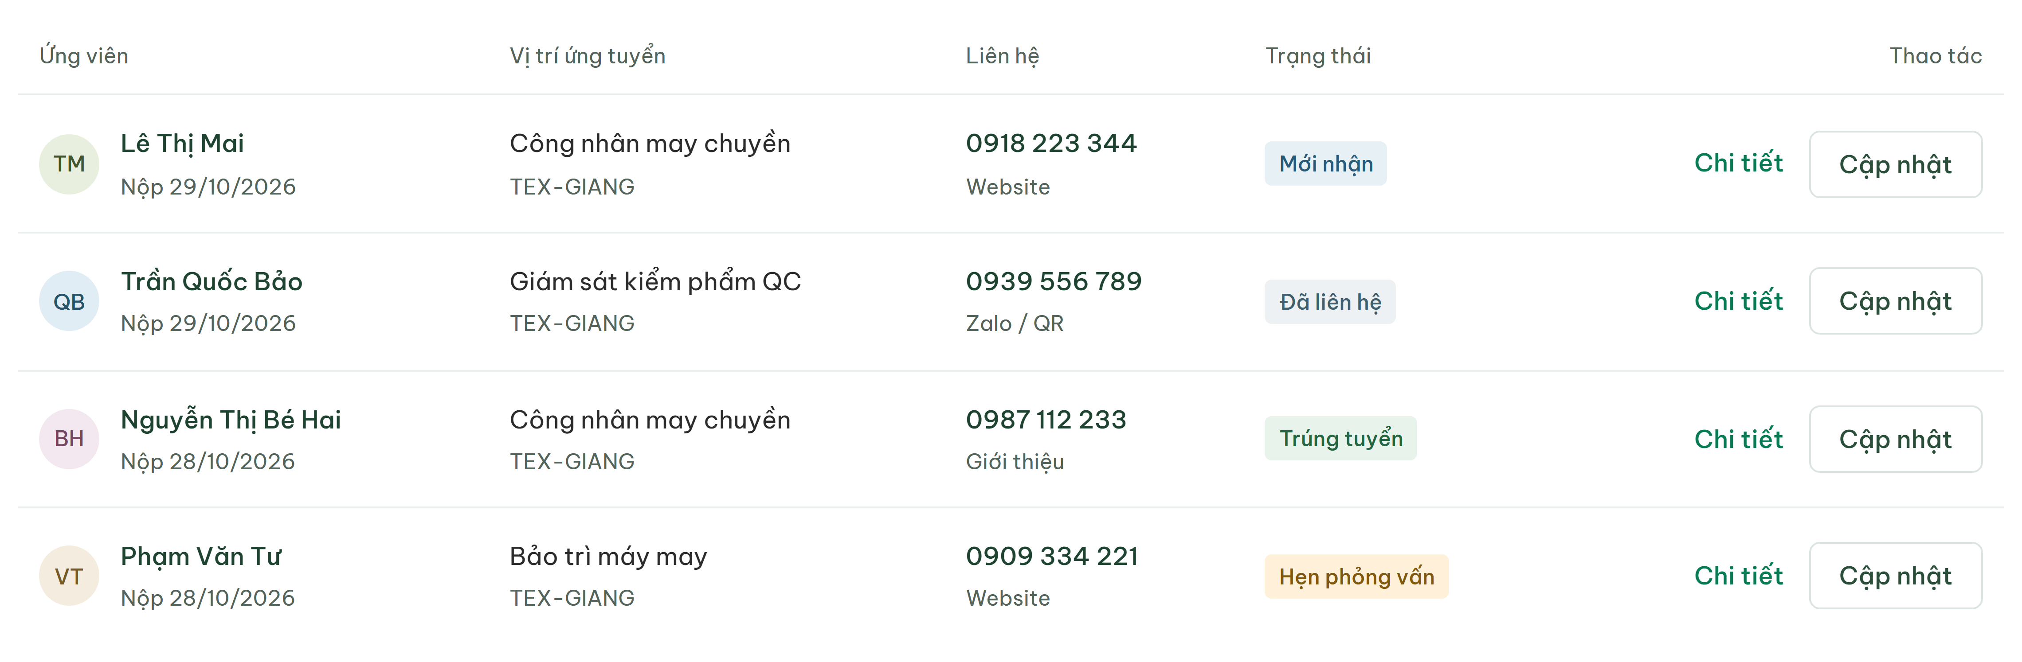
Danh sách hồ sơ ứng viên

